 |  | 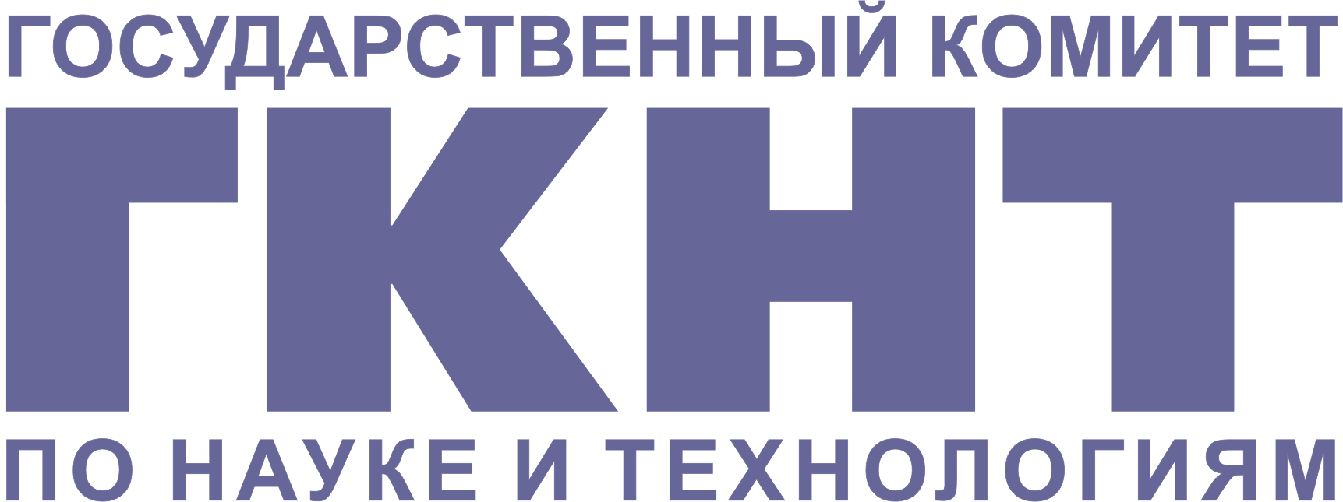 |  | 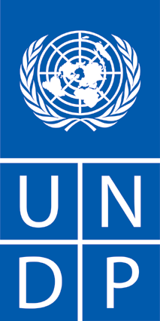 | 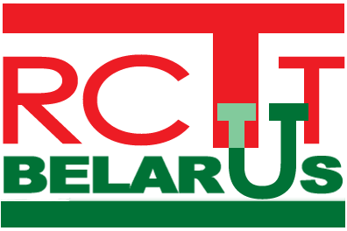

РЕСПУБЛИКАНСКИЙ СЕМИНАР ЮНИДО/ВОИС

«Управление объектами интеллектуальной собственности в области программного обеспечения
резидентами Парка высоких технологий»

Организаторы:
Всемирная организация по охране интеллектуальной собственности (ВОИС)
Организация Объединенных Наций по промышленному развитию (ЮНИДО)
Программа развития ООН (ПРООН)
Государственный комитет по науке и технологиям Республики Беларусь
Национальная академия наук Беларуси (НАН Беларуси)
Парк высоких технологий (ПВТ)
Республиканский центр трансфера технологий (РЦТТ)

23 – 25 января 2007 г.
Минск, Республика Беларусь
программА семинара

Вторник, 23 января 2007 г.

8.30 – 9.30 | РЕГИСТРАЦИЯ
9.30 – 10.00 | ТОРЖЕСТВЕННОЕ ОТКРЫТИЕ СЕМИНАРА
 | Приветствия по поводу открытия мероприятия:
Владимир Недилько, Первый заместитель Председателя Государственного комитета по науке и технологиям Республики Беларусь (Минск, Беларусь)
Петр Витязь, Первый заместитель Председателя Президиума НАН Беларуси (Минск, Беларусь)
Валерий Цепкало, директор ГУ «Администрация Парка высоких технологий»
 | Владимир Кожарнович, Руководитель программ Отделения ЮНИДО по поддержке инвестиций и технологий (Вена, Австрия)
 | Гурикбал Сингх Джайа (Guriqbal Singh Jaiya), директор Отделения малых и средних предприятий, ВОИС (Женева, Швейцария)
10.00 – 10.30 | Тема 1: | Защита объектов интеллектуальной собственности в области программного обеспечения и баз данных
 | Аспект 1: | Общий обзор национальных и международных систем защиты интеллектуальной собственности и роль ВОИС
 | Докладчик: | Гурикбал Сингх Джайа (Guriqbal Singh Jaiya)
 | Обсуждение
10.30 – 10.45 | Перерыв на буфет
10.45 – 11.45 | Аспект 2: | Защита авторских прав на программные продукты цифровыми методами: общий обзор
 | Докладчик: | Борис Кокин, Старший юрисконсульт Отдела авторского права, ВОИС
 | Обсуждение
11.45 – 12.15 | Аспект 3: | Защита авторских прав на программные продукты в Республике Беларусь: анализ опыта и проблем
 | Докладчик: | Сергей Шебеко, начальник отдела по защите авторских прав,  Национальный центр интеллектуальной собственности (НЦИС) (Минск, Беларусь)
 | Обсуждение
12.15 – 13.30 | Перерыв на обед
13.30 – 15.00 | Аспект 4: | Защита патентных прав в отношении программных продуктов и бизнес-технологий на основе программного обеспечения: общий обзор и сравнительный анализ подходов Европы и США к данной проблеме
 | Докладчик: | Оливье Сакру (Mr. Olivier Sacroug), специалист компании KATZAROV SA, Женева, Швейцария
 | Обсуждение
15.00 – 15.30 | Аспект 5: | Защита патентных прав на программное обеспечение в Республике Беларусь: анализ опыта и проблем
 | Докладчик: | Сергей Виноградов, патентный поверенный, PAG-E-PAG (Минск, Беларусь)
 | Обсуждение

15.30 – 15.45 |  | Перерыв на буфет
15.45 – 16.30 |  | Аспект 6: | Важность соблюдения коммерческой тайны в компаниях, занимающихся разработкой программного обеспечения
 |  | Докладчик: | Лин Фербойведе (Mrs. Lien Verbauwhede), консультант Отдела малых и средних предприятий, ВОИС
 |  | Обсуждение
16.30 – 17.15 |  | Аспект 7: | Защита баз данных
 |  | Докладчики: | Проф. Мари-Кристин Янссенс (Prof. Dr. Marie-Christine Janssens), преподаватель Лёвенского католического университета (KULeuven), (Лёвен, Бельгия)
 |  | Обсуждение
Среда, 24 января 2007 г.

9.00 – 9.30 |  | Тема 2: | Практические вопросы в области защиты интеллектуальной собственности, связанные с коммерческой деятельностью по разработке программного обеспечения
 |  | Аспект 8: | Маркетинг программной продукции:  важность торговой марки, торгового знака и промышленного образца: анализ опыта и проблем
 |  | Докладчик: | Гурикбал Сингх Джайа (Guriqbal Singh Jaiya)
 |  | Обсуждение
9.30 – 10.15 |  | Аспект 9: | Решение проблем, связанных с «пиратством» в области программного обеспечения
 |  | Докладчик: | Правин Ананд (Mr. Pravin Arnand), защитник, поверенный по вопросам патентов и торговых марок, Anand & Anand (Нью Дели, Индия)
 |  | Обсуждение
10.15 – 10.30 |  | Перерыв на буфет
10.30 – 11.15 |  | Аспект 10: | Усиление прав на интеллектуальную собственность в отношении программного обеспечения в Республике Беларусь
 |  | Докладчик: | Игорь Ковалевич, руководитель службы контроля качества аудита и надзора за работой аудиторов экспертного бюро «Правовая бухгалтерия»  (Минск, Беларусь)
 |  | Обсуждение
11.15 – 11.45 |  | Аспект 11: | Защита цифровыми методами авторских прав на программные продукты
 |  | Докладчик: | Оливье Сакру (Mr. Olivier Sacroug)
 |  | Обсуждение
11.45 – 12.30 |  | Аспект 12: | Принадлежность прав на интеллектуальную собственность в отношении программного обеспечения (в т.ч. в случаях его совместной разработки)
 |  | Докладчик: | Борис Кокин
 |  | Обсуждение
12.30 – 13.30 | Перерыв на обед
13.30 – 14.15 | Аспект 13: |  | Законное пользование программным обеспечением и реинжиниринг программных продуктов
 | Докладчик: |  | Проф. Мари-Кристин Янссенс (Prof. Dr. Marie-Christine Janssens)
 | Обсуждение
14.00 – 14.45 | Аспект 14: |  | Аудит интеллектуальной собственности и осмотрительность в отношении объектов интеллектуальной собственности
 | Докладчик: |  | Гурикбал Сингх Джайа (Guriqbal Singh Jaiya)
 | Обсуждение
14.45 – 15.45 | Аспект 15: |  | Практические вопросы лицензирования программного обеспечения (в.т.ч. проблемы соблюдения прав на интеллектуальную собственность в отношении открытых программных продуктов)
 | Докладчик: |  | Оливье Сакру (Mr. Olivier Sacroug)  Правин Ананд (Mr. Pravin Arnand)
 | Обсуждение
15.45 – 16.15 | Аспект 16: |  | Веб-сайт компании и права на интеллектуальную собственность
 | Докладчик: |  | Лин Фербойведе (Mrs. Lien Verbauwhede)
 | Обсуждение
16.15 – 16.30 | ЦЕРЕМОНИЯ ЗАКРЫТИЯ СЕМИНАРА
Четверг, 25 января 2007 г.
9:00 – 12:00 | Обсуждение (круглые столы)
 | Решение проблем и задач, выдвигаемых малыми предприятиями Парка высоких технологий (в т.ч. проблем, связанных с оказанием информационных услуг по патентам)
 | Лучший опыт обеспечения прав на интеллектуальную собственность в процессе передачи технологий и их коммерческом освоении
12:00 – 13:30 | Обед

